SỞ CÔNG THƯƠNG ĐỒNG NAI
TRUNG TÂM KHUYẾN CÔNG & TVPTCN
DANH SÁCH
SẢN PHẨM ĐƯỢC BÌNH CHỌN SẢN PHẨM
CÔNG NGHIỆP NÔNG THÔN TIÊU BIỂU TỈNH ĐỒNG NAI NĂM 2019
(Quyết định số 4231 /QĐ-UBND ngày 26/12/2019 của UBND tỉnh Đồng Nai )
TT | Hình sản phẩm |  | Tên sản phẩm | Cơ sở Công nghiệp  nông thôn | Địa chỉ | Ghi chú
 |  | - NHÓM SẢN PHẨM THỦ CÔNG MỸ NGHỆ
1 | 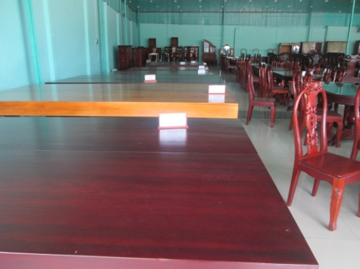 |  | Ly văng 1 tấm gõ đỏ | Công ty TNHH TM DV Hồ Sơn Tư | Đường 1, tổ 1, ấp 2, Xuân Hòa, Xuân Lộc, Đồng Nai
 |  | - NHÓM SẢN PHẨM CHẾ BIẾN NÔNG, LÂM, THỦY SẢN VÀ THỰC PHẨM
1 | 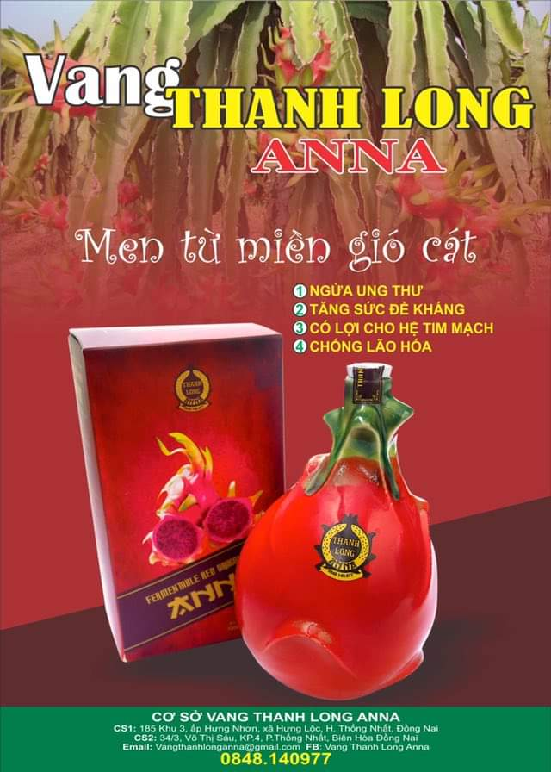 |  | Thanh Long đỏ lên men | Hộ Kinh doanh Vang Thanh Long Anna | Số 168, khu 3, ấp Hưng Nhơn, xã Hưng Lộc, Thống Nhất, Đồng Nai
2 | 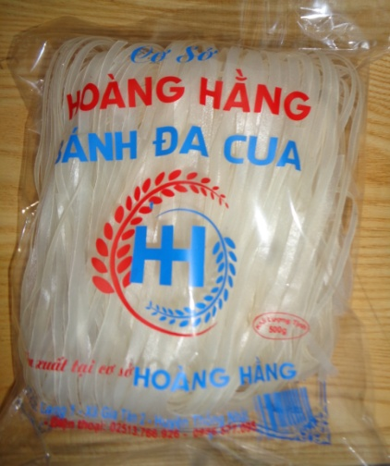 |  | Bánh đa cua Hoàng Hằng | Hộ kinh doanh phở Hoàng Hằng | Số 127/1C, Ấp Đức Long, xã Gia Tân 2, Thống Nhất, Đồng Nai
3 | 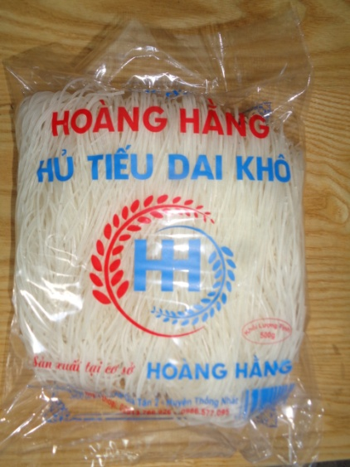 |  | Hủ tiếu dai khô Hoàng Hằng | Hộ kinh doanh phở Hoàng Hằng | Số 127/1C, Ấp Đức Long, xã Gia Tân 2, Thống Nhất, Đồng Nai
4 | 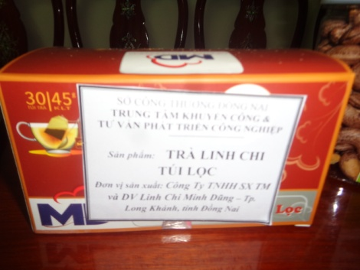 |  | Trà Linh Chi túi lọc | Công ty TNHH SX TM và DV Linh chi Minh Dũng | Tổ 23, ấp Ruộng Lớn, phường Bảo Vinh, Tp. Long Khánh, Đồng Nai
5 | 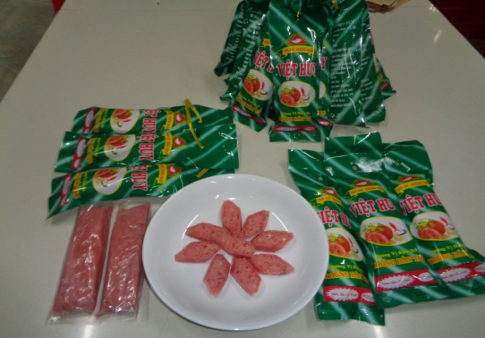 |  | Nem Việt Huy | Hộ kinh doanh Nem Việt Huy | K26, Kp. 2, P. Xuân Bình, Tp. Long Khánh, Đồng Nai
6 | 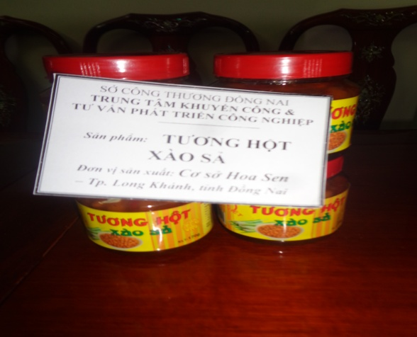 |  | Tương hột xào sả | Cơ sở Nước chấm Hoa Sen | Số 25A/4, đường 21/4, ấp Núi Tung, p. Suối Tre, Tp. Long Khánh, Đồng Nai
7 | 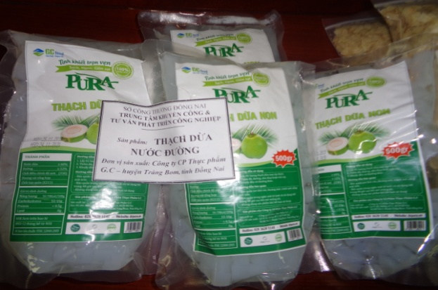 |  | Thạch dừa nước đường | Công ty CP thực phẩm G.C | Lô V-2E, đường số 11, KCN Hố Nai, xã Hố Nai 3, Trảng Bom, Đồng Nai
8 | 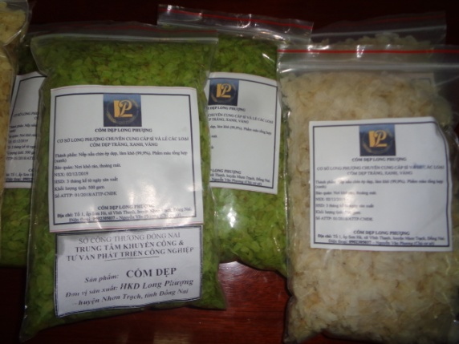 |  | Cốm dẹp | Hộ kinh doanh Long Phượng | Ấp Sơn Hà, xã Vĩnh Thanh, Nhơn Trạch, Đồng Nai
9 | 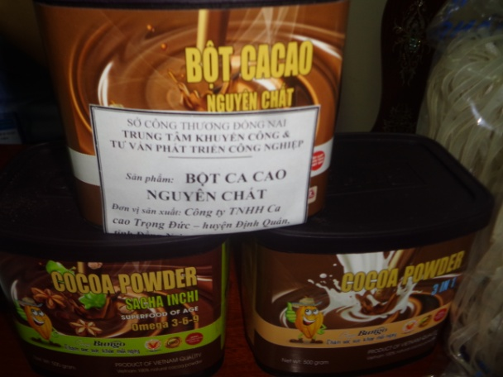 |  | Bột ca cao nguyên chất | Công ty TNHH Ca cao Trọng Đức | Số 12, KDC 16, ấp 4, xã Phú Hòa, Định Quán, Đồng Nai
 |  | - NHÓM SẢN PHẨM VỀ THIẾT BỊ, MÁY MÓC, DỤNG CỤ VÀ PHỤ TÙNG CƠ KHÍ
1 | 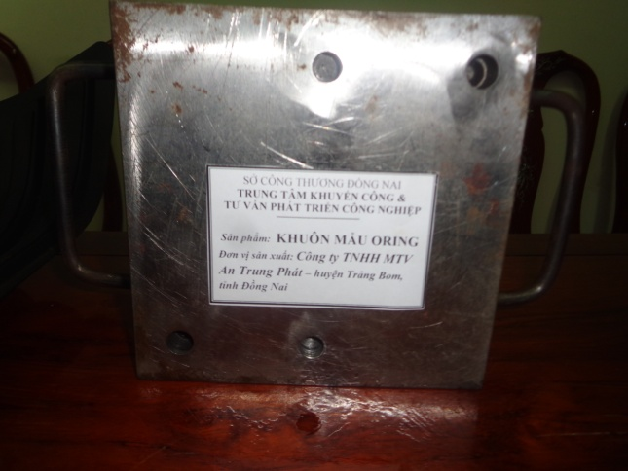 |  | Khuôn mẫu Oring | Công ty TNHH MTV Khuôn An Trung Phát | Ấp An Chu, xã Bắc Sơn, Trảng Bom, Đồng Nai
2 | 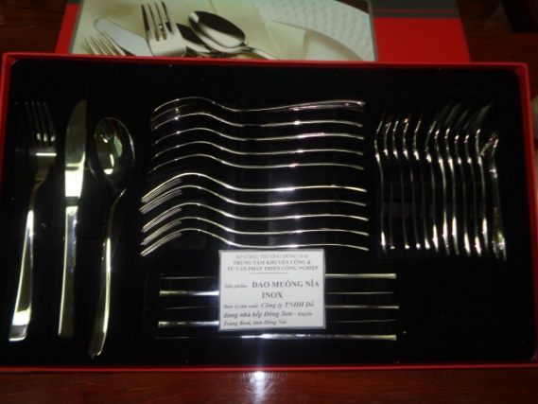 |  | Dao muỗng nĩa inox cao cấp | Công ty TNHH Tương Lai | ấp Thanh Bình, xã Lộc An, huyện Long Thành, tỉnh Đồng Nai
3 | 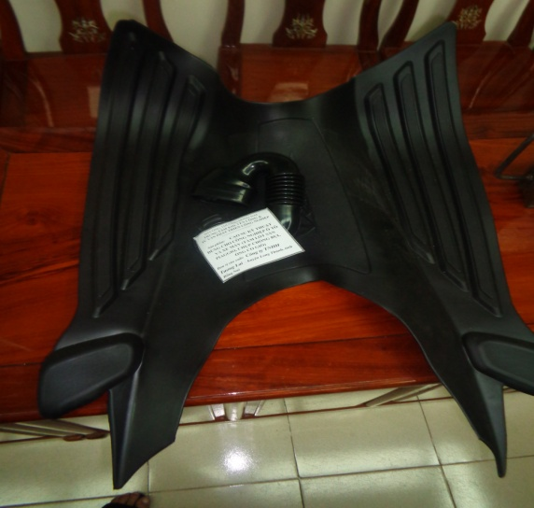 |  | Cao su kỹ thuật dùng cho công nghiệp ô tô và xe máy (tấm lót sàn Piaggio, chụp chống bụi, ống co gió) | Công ty TNHH Đồ dung nhà bếp Đông Sơn | Đường số 4, KCN Giang Điền, Trảng Bom, Đồng Nai
 |  | - NHÓM SẢN PHẨM KHÁC
1 | 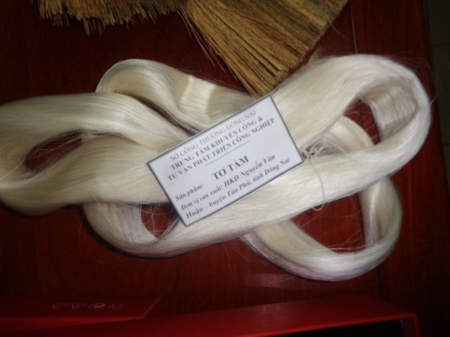 |  | Tơ tằm | Hộ kinh doanh Nguyễn Văn Huân | ấp Phú Thắng, xã Phú Trung, Tân Phú, Đồng Nai

